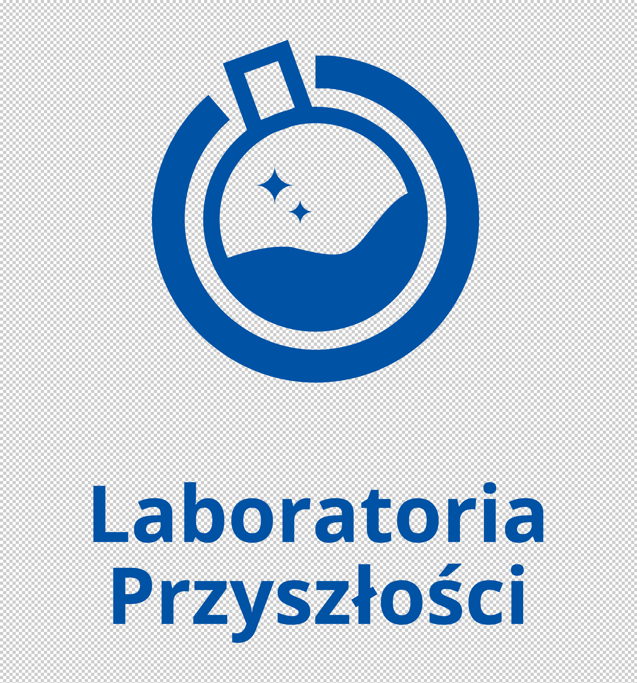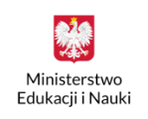

Laboratoria Przyszłości to inicjatywa edukacyjna realizowana przez Ministerstwo Edukacji i Nauki we współpracy z Centrum GovTech w Kancelarii Prezesa Rady Ministrów. Naszą wspólną misją jest stworzenie nowoczesnej szkoły, w której zajęcia będą prowadzone w sposób ciekawy, angażujący uczniów oraz sprzyjający odkrywaniu ich talentów i rozwijaniu zainteresowań.
Publiczna Szkoła Podstawowa w Owni otrzymała wsparcie w kwocie 30 000, 00 zł.
Środki te zostały przeznaczone na zakup wyposażenia technicznego, które ma posłużyć rozwijaniu umiejętności praktycznych dzieci i młodzieży.
Zakupiono wyposażenie podstawowe:
- Drukarka 3D Badach School
2. Mikrokontroler z sensorami, wzmacniaczami, płytkami prototypowymi i innymi akcesoriami
3. Sprzęt do nagrań dla nauki prezentacji swoich osiągnięć (aparat fotograficzny, mikrofon nakamerowy, gimbal, statyw, oświetlenie etc.)
4. Stacja lutownicza (do mikrokontrolerów).

Ponadto zakupiono:
1. Zestaw Geniboty do nauki programowania
2. Aplikacje edukacyjne, Corinth 3D : Chemia, Biologia Zwierząt oraz Geometria
3. Wyposażenie na zajęcia praktyczne : toster, gofrownica, sandwich, blender, mikser, żelazko, młotki, lutownice, wkrętarki, pistolety do kleju, wkrętarko-wiertarki, zszywacze, miary, wkrętaki, skrzynki

Nowoczesny sprzęt, uatrakcyjni zajęcia szkolne i pozwoli uczniom rozwijać swoje zainteresowania nie tylko w ramach obowiązkowych zajęć edukacyjnych, lecz także w ramach zajęć pozalekcyjnych. Wyposażenia wpłynie na kształtowanie i rozwijanie umiejętności manualnych i technicznych, umiejętności z zakresu programowania, matematyki czy nauk przyrodniczych.

